

2022 YILI
GENEL SEKRETERLİK
FAALİYET RAPORU

BİRİM YÖNETİCİSİNİN SUNUŞU

Genel Sekreterliğimiz, 2547 Sayılı Yükseköğretim Kanunun 51. Maddesine ve Yükseköğretim Üst Kuruluşları ile Yükseköğretim Kurumlarının İdari Teşkilatı Hakkında 124 Sayılı Kanun Hükmünde Kararname ile kurulmuş bir teşkilattır.

Balıkesir Üniversitesi 11 Temmuz 1992 tarihli ve 21281 sayılı Resmi Gazetede yayımlanan 3837 Sayılı Kanun ile kurulmuştur. Üniversitemiz bugün 14 Fakülte, 4 Enstitü, 2 Yüksekokul, 12 Meslek Yüksekokulunda, 1.276 akademik, 617 idari, 471 sürekli işçi, 236 sözleşmeli ve 1 geçici işçi kadrosundaki personeli ile 29.949 öğrencisine hizmet sunan büyük bir eğitim merkezi haline gelmiş ve bölgenin önemli Üniversitelerinden biri olmuştur.

Bu raporda Üniversitemiz Genel Sekreterlik biriminin mevcut durumu ve yapılan çalışmalarına yer verilmiştir.

Kamuoyunun bilgilendirilmesi ve Yönetim Sistemi İlkelerine işlerlik kazandırılması amaç ve düşüncesi ile hazırlanmış olan, Üniversitemiz Genel Sekreterlik Birimi 2022 yılı Faaliyet Raporunda belirtilen amacın gerçekleştirilmesinde emeği geçenlere teşekkür ederim.

Yemliha YANAR
Genel Sekreter

I- GENEL BİLGİLER

A- Vizyon ve Misyon

  - BİRİM VİZYONU
Şeffaflık ve hesap verme sorumluluğu ile hızlı ve etkili çözümler üreterek, etkin bir idari yapı ile ülkemizin önde gelen üniversitelerinden biri olmaktır.

  - BİRİM MİSYONU
Sahip olduğu kaynakları etkin bir biçimde kullanarak, birimler arası işbirliğini sağlamak, toplam kalite yönetim sistemlerinde tanımlanan basamakları sürekli uygulayarak, örnek bir işlev ortaya koymak, dinamik, sağlam bir kurum kültürü oluşturmaktır.

B- Yetki, Görev ve Sorumluluklar

Genel Sekreterlik; Genel Sekreter ile bağlı birimlerden oluşmaktadır.

Genel Sekreter Üniversite idari yapılanmasının en üst makamıdır ve bu yapılanmanın denetim ve kontrolünden Rektöre karşı sorumludur. Ayrıca Genel Sekreter Üniversite Senatosu ile Yönetim Kurulu’nun oy hakkı olmaksızın raportör üyesidir.

Genel Sekreter idari yapılanmaya ait görevleriyle birlikte, kendisi ve bağlı birimleri aracılığı ile aşağıdaki görevleri yerine getirir:

- Üniversite İdari Teşkilatında bulunan birimlerin, verimli, düzenli ve uyumlu bir şekilde çalışmasını sağlamak,
- Üniversite Senatosu ile Üniversite Yönetim Kurulu’nda alınan kararların, yazılmasını, korunmasını ve saklanmasını sağlamak ve bu kararları birimlere iletmek,
- Üniversite idari teşkilatında görevlendirilecek personel hakkında Rektör’e öneride bulunmak,
- Basın ve halkla ilişkiler hizmetlerinin yürütülmesini sağlamak,
- Üniversite Rektörlüğü’nün yazışmalarının yürütülmesini sağlamak,
- Üniversite Rektörlüğü’nün protokol ve tören işlerini düzenlemek,
- Tüm personelin eğitim sektöründe yaşanan değişimlere uyum sağlayabilmeleri ve verilen hizmet standartlarının yükseltilmesini sağlamak amacı ile hizmet içi eğitimlerini sağlamak,
- Bağlı birimlerin yöneticileri ile periyodik toplantılar yaparak, görüş alış verişinde bulunmak,
- Kanun, Tüzük ve Yönetmelikler çerçevesinde Rektör tarafından verilen görevleri yapmak.

C- Birime İlişkin Bilgiler

- Fiziksel Yapı

Genel Sekreterlik birimimiz yerleşke alanında bulunan Rektörlük binasında aşağıda belirtilen ofislerde hizmet vermektedir.

Birimler | İdari Bina Alanları
Birimler | Ofis Sayısı | m²
Genel Sekreter | 1
Genel Sekreter Yardımcısı | 2
Yazı İşleri Şube Müdürü | 1
Yazı İşleri Bürosu | 1
Evrak Kayıt Bürosu | 1
Özel Kalem | 1
Rektör Yardımcısı Sekreterliği | 3
Genel Sekreter Sekreterliği | 1
Basın ve Halkla İlişkiler Sorumlusu | 1
Basın ve Halkla İlişkiler Bürosu | 2
Basımevi Müdürlüğü | 1
Şoförler Odası | 2
Santral Odası | 1
Kurum Arşivi | 1
Arşiv | 3
TOPLAM | 22

- Örgüt Şeması

Balıkesir Üniversitesi; 14 Fakülte, 4 Enstitü, 2 Yüksekokul, 12 Meslek Yüksekokulunda 29.949 öğrencisi, 1.276 akademik, 617 idari ve 471 sürekli işçi, 236 sözleşmeli ve 1 geçici işçi kadrosundaki personeli ile bölgenin önemli üniversitelerinden birisidir.

Bu büyüklükte bir oluşumun kalbi konumunda olan Genel Sekreterlik birimimizde;

- Genel Sekreterin yanı sıra birimimize bağlı olarak; 2 Genel Sekreter Yardımcısı, Yazı İşleri Şube Müdürlüğünde; 1 Şube Müdür Vekili, 3 Şef, 1 Memur Evrak Kayıt Bürosunda; 2 Bilgisayar İşletmeni, 1 Memur, 1 hizmetli görev yapmaktadır.
- Basın ve Halkla İlişkiler Şube Müdürlüğünde; 1 Öğretim Görevlisi, 1 Şube Müdürü, 1 Şef, 1 Grafiker ve 1 Bilgisayar İşletmeni görev yapmaktadır.
- Basımevi Müdürlüğünde; 1 Bilgisayar İşletmeni görev yapmaktadır.
- Üniversitemiz Santralinde 1 Memur, 2 Hizmetli görev yapmaktadır.
- Araç Sevk ve İdare Biriminde; 1 Bilgisayar İşletmeni, 1 Memur ve 8 Şoför görev yapmaktadır.
- Rektör, Rektör Yardımcıları ve Genel Sekreterin sekretaryasını yürüten 2 Şube Müdürü, 1 Şef, 3 Bilgisayar İşletmeni ve 1 Memur görev yapmaktadır.
- Koruma ve Güvenlik Şube Müdürlüğünde; 3 Koruma ve Güvenlik Şefi, 27 Koruma ve Güvenlik Görevlisi, 121 Özel Güvenlik Görevlisi görev yapmaktadır.
- Çevre Düzenleme Biriminde; 1 Peyzaj Mimarı, 1 Bilgisayar İşletmeni, 1 Tekniker, 14 Destek Personeli görev yapmaktadır.

GENEL SEKRETERLİK İDARİ PERSONELİ YAŞ İTİBARI İLE DAĞILIMI
 | 21-25 Yaş | 26-30 Yaş | 31-35 Yaş | 36-40 Yaş | 41-50 Yaş | 51 ve üzeri
Kişi Sayısı | 4 | 13 | 26 | 62 | 53 | 44
GENEL SEKRETERLİK İDARİ PERSONELİ EĞİTİM DURUMU
 | İlkokul | Ortaokul | Lise | Ön Lisans | Lisans | Lisansüstü
Kişi Sayısı | 6 | 4 | 107 | 47 | 36 | 2
GENEL SEKRETERLİK İDARİ PERSONELİ HİZMET SÜRELERİ
 | 1-5 Yıl | 6-10 Yıl | 11-15 Yıl | 16-20 Yıl | 21-25 Yıl | 26 ve üzeri
Kişi Sayısı | 24 | 50 | 81 | 1 | 5 | 41

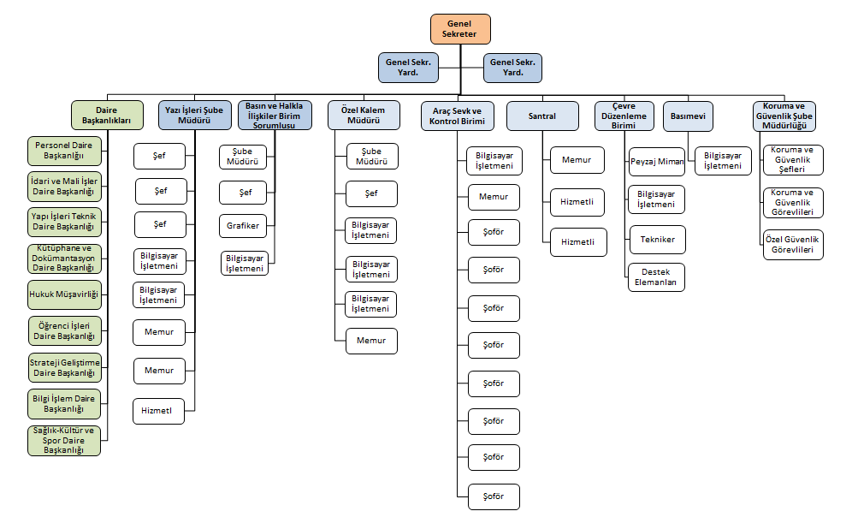

II- AMAÇ ve HEDEFLER

A-Birimin Amaç ve Hedefleri

- Üniversitemizin İdari Teşkilatında bulunan birimlerin verimli, düzenli ve uyumlu bir şekilde çalışmasını sağlamak; dolayısıyla örnek alınması gereken bir sistem oluşturup Üniversitemizin tüm bürokratik ve idari hizmetlerini sorunsuzca yürütmek.

- Üniversitemize bağlı birimler arasında resmi yazışmalar ve evrak dolaşımının daha etkin, hızlı bir şekilde yapılabilmesi, hiyerarşik yapı içerisinde birlik ve düzenin sağlanması için Haziran 2014’ten beri kullanılan Elektronik Belge Yönetimi Sistemi projesinin eksiklerini gidererek sorunsuz bir şekilde uygulanmasını sağlamak.

- Yılda bir kez Üniversite Bülteni ve/veya faaliyet raporu hazırlayarak Üniversitemizin iletişim içinde olduğu paydaşlara göndermek suretiyle Üniversitemizin tanıtımını gerçekleştirmek.

- Kurumun örgüt verimliliğini artırarak, kamuoyunda olumlu intiba yaratmaktır.

B- Temel Politikalar ve Öncelikler

- Balıkesir Üniversitesi misyonunun istenilen seviyede gerçekleştirilmesi ve hizmetlerin kaliteli olarak yürütülmesi için mesleki ve kişisel özellikleri yüksek personel istihdamı,
- Birim yöneticileri arasında tecrübelerinin paylaşımı sağlanarak, elde edilen bilgilerin etkin şekilde kullanılması,
- Hizmet içi eğitimler yaygınlaştırılıp desteklenerek, belirli periyotlarla eğitimlerin yapılması,
- Çalışanlar arasında birlik, beraberlik ve dayanışmanın sağlanması,
- Ekip çalışması ortamının artırılması ve ortak sorunlara ortak çözümler üretilmesi,
- Yapılan işlerde teknolojiden en üst seviyede yararlanılması,
- Birim hizmetlerinde yapılan işlerin hangi yollarla ve ne şekilde yürütüldüğü bilgisinin ilgililerle paylaşılması,
- Yöneticilerin sağlayacağı şeffaflığın, çalışanlar arasında da yaygınlaştırılması

Buradan yola çıkarak, temel değer ve politikalarımızı; etkin koordinasyon, sağlıklı iletişim, uyumlu ekip çalışması, sürekli gelişme ve geliştirme, kurumsal sahiplenme, sorumluluk, hesap verebilme ve şeffaflık olarak özetleyebiliriz.

III- FAALİYETLERE İLİŞKİN BİLGİ VE DEĞERLENDİRMELER

- Bütçe Uygulama Sonuçları

2022 YILI BÜTÇE TERTİPLERİN ÖDENEK DURUM LİSTESİ
ÖZEL KALEM (GENEL SEKRETERLİK)
PROGRAM | ALTPROGRAM | FAALİYET | ALT FAALİYET | TERTİP | KBÖ | EKLENEN | DÜŞÜLEN | TOPLAM ÖDENEK | HARCAMA (AVANS DAHİL) | KALAN
98- YÖNETİM VE DESTEK PROGRAMI | 900- ÜST YÖNETİM, İDARİ VE MALİ HİZMETLER | 9006- Genel Destek Hizmetleri | 3113- Genel Destek Hizmetleri | 98.900.9006.3113-0438.0002-02-01.01 | 2.626.000,00 | 2.038.691,00 | 0,00 | 4.664.691,00 | 4.664.690,65 | 0,35
98- YÖNETİM VE DESTEK PROGRAMI | 900- ÜST YÖNETİM, İDARİ VE MALİ HİZMETLER | 9006- Genel Destek Hizmetleri | 3113- Genel Destek Hizmetleri | 98.900.9006.3113-0438.0002-02-02.01 | 522.000,00 | 276.089,00 | 0,00 | 798.089,00 | 798.088,46 | 0,54
98- YÖNETİM VE DESTEK PROGRAMI | 900- ÜST YÖNETİM, İDARİ VE MALİ HİZMETLER | 9006- Genel Destek Hizmetleri | 3113- Genel Destek Hizmetleri | 98.900.9006.3113-0438.0002-02-03.03.10 | 1.000,00 | 0,00 | 1.000,00 | 0,00 | 0,00 | 0,00
98- YÖNETİM VE DESTEK PROGRAMI | 900- ÜST YÖNETİM, İDARİ VE MALİ HİZMETLER | 9006- Genel Destek Hizmetleri | 3113- Genel Destek Hizmetleri | 98.900.9006.3113-0438.0002-02-03.03.20 | 5.000,00 | 0,00 | 0,00 | 5.000,00 | 0,00 | 5.000,00
98- YÖNETİM VE DESTEK PROGRAMI | 900- ÜST YÖNETİM, İDARİ VE MALİ HİZMETLER | 9006- Genel Destek Hizmetleri | 3113- Genel Destek Hizmetleri | 98.900.9006.3113-0438.0002-02-03.05 | 3.000,00 | 0,00 | 0,00 | 3.000,00 | 0,00 | 3.000,00
TOPLAM |  |  |  |  | 3.157.000,00 | 2.314.780,00 | 1.000,00 | 5.470.780,00 | 5.462.779,11 | 8.000,89

- Faaliyet ve Proje Bilgileri

Yazı İşleri Şube Müdürlüğü Faaliyetleri

2022 YILI TOPLANTI SAYILARI
Kurul | Toplantı Sayısı | Karar Sayısı
Senato | 14 | 74
Yönetim Kurulu | 26 | 306
Disiplin Kurulu | 1 | 1
Ceza Kurulu | 15 | 15
Akademik Teşvik Komisyonu | 4 | 32
Yayın Komisyonu | 1 | 1

ÜNİVERSİTEMİZİN 2022 YILI İÇERİSİNDE
RESMİ GAZETEDE YAYIMLANAN YÖNETMELİKLERİ
Resmi Gazete |  | Yönetmelik Konusu
Tarihi | Sayısı | Yönetmelik Konusu
13.01.2022 | 31718 | Balıkesir Üniversitesi Lisansüstü Eğitim-Öğretim ve Sınav Yönetmeliğinde Değişiklik Yapılmasına Dair Yönetmelik
27.06.2022 | 31879 | Balıkesir Üniversitesi Manevi-Psikolojik Danışmanlık Uygulama ve Araştırma Merkezi Yönetmeliğinde Değişiklik Yapılmasına Dair Yönetmelik
07.08.2022 | 31916 | Balıkesir Üniversitesi Önlisans ve Lisans Eğitim-Öğretim ve Sınav Yönetmeliğinde Değişiklik Yapılmasına Dair Yönetmelik
14.08.2022 | 31923 | Balıkesir Üniversitesi Arşiv Hizmetleri Hakkında Yönetmeliğin Yürürlükten Kaldırılmasına Dair Yönetmeliğinde Değişiklik Yönetmelik

BİLGİ EDİNME VE CİMER BAŞVURULARI
VERİLER | SAYISI
CİMER ve Bilgi Edinme Toplam Başvuruları | 729
Bilgi edinme başvurusu toplamı | 52
Olumlu Cevaplanarak bilgi veya belgelere erişim sağlanan başvurular | 48
Kısmen olumlu cevaplanarak kısmen de reddedilerek bilgi ve belgelere erişim sağlanan başvurular | 1
Reddedilen başvurular | 1
Gizli ya da sır niteliğindeki bilgiler çıkarılarak veya ayrılarak bilgi ve belgelere erişim sağlanan başvurular | -
Diğer Kurum ve Kuruluşlara yönlendirilen başvurular | 2
Başvurusu reddedilenlerden yargıya itiraz edenlerin toplam sayısı | -

POSTA GÖNDERİLERİ
Normal gönderi | KEP | İadeli-Taahhütlü | Kargo | İdari tebligat | Elden
606 | 4865 | 330 | 277 | 60 | 660

IV- ÖNERİ VE TEDBİRLER

- İç ve dış paydaşlar ile Üniversitemiz arasındaki iletişimi kuvvetlendirerek, tüm etkinliklerden ve faaliyetlerden haberdar olmalarının sağlanması,
- Doğal afetlere hazırlık ve acil durumlarda öğrenci, idari personel ve akademik personelimizin konuyla ilgili olarak bilinçlendirilmelerini hedefleyen çalışmaların yapılması

İÇ KONTROL GÜVENCE BEYANI

Harcama yetkilisi olarak yetkim dâhilinde;

Bu raporda yer alan bilgilerin güvenilir, tam ve doğru olduğunu beyan ederim.

Bu raporda açıklanan faaliyetler için idare bütçesinden harcama birimimize tahsis edilmiş kaynakların etkili, ekonomik ve verimli bir şekilde kullanıldığını, görev ve yetki alanım çerçevesinde iç kontrol sisteminin idari ve mali kararlar ile bunlara ilişkin işlemlerin yasallık ve düzenliliği hususunda yeterli güvenceyi sağladığını ve harcama birimimizde süreç kontrolünün etkin olarak uygulandığını bildiririm.

Bu güvence, harcama yetkilisi olarak sahip olduğum bilgi ve değerlendirmeler, iç kontroller, iç denetçi raporları ile Sayıştay raporları gibi bilgim dâhilindeki hususlara dayanmaktadır.

Burada raporlanmayan, idarenin menfaatlerine zarar veren herhangi bir husus hakkında bilgim olmadığını beyan ederim. Balıkesir – 25.01.2023

Yemliha YANAR
Genel Sekreter

